Использование компонентов баллистограмм, обусловленных сердечной деятельностью, при исследовании удержания человеком заданной позы

П.А.Кручинин*, Н.В.Холмогорова**, А.П.Кручинина***
Московский государственный университет им. М.В. Ломоносова, г. Москва
**Московский государственный педагогический университет, г. Москва
***Московский городской психолого-педагогический университет, г. Москва

Актуальность. Известно, что изменение вертикальных усилий содержит значительные составляющие, обусловленные сердечными сокращениями [1,2]. Однако, этот сигнал также содержит составляющие, порожденные другими процессами, такими как дыхание, мышечная активность и т.д. Представленность этих составляющих в сигналах баллистограмм может зависеть от позы, функционального состояния и антропометрических особенностей обследуемых.
В работе исследуются компоненты изменения вертикальных усилий (балистограммы), порожденные сердечной деятельностью человека в условиях сидя и стоя. Рассматриваются проявления этих компонент в сигналах баллистограмм в зависимости от заданной позы и функционального состояния обследуемого.
Методы и организация исследований В обследовании приняло участие 20 здоровых добровольцев в возрасте 20-50 лет. Всем участникам эксперимента предлагалось последовательно принять ряд статических поз: позу сидя, удерживая вертикальное положение туловища, расслабленную позу сидя, откинувшись на спинку кресла, и удобную вертикальную позу. Регистрировали и анализировали сигналы силомоментных датчиков компьютерного стабилоанализатора «Стабилан-01-2» и АПК «Многофункциональное кресло [3] и электрокардиограмму (ЭКГ). Запись ЭКГ проводилась с помощью прибора «Варикард» [4]. Часть обследуемых во время эксперимента выполняло дозированную физическую нагрузку (20 полных приседаний за 30 сек). В этом случае показания датчиков силомоментных платформ снимали до и после физической нагрузки. Продолжительность записи для одного обследуемого в каждой позе составляла 2-3 мин.
Оценку спектральной плотности мощности электрокардиосигнала проводили по показаниям наиболее информативного отведения для каждого обследуемого. Обрабатывались интервалы записи длиной более 2-х минут, не содержащие проявлений нестационарности сигнала. Для нормальной реакции опоры стабилоанализатора и вертикальной составляющей усилия в опоре кресла методом Велча вычислялась оценка спектральной плотности мощности сигналов. Аналогично вычислялась оценка спектральной плотности мощности сигнала электрокардиограммы. Анализировался спектр в диапазоне частот 0.1÷12 Гц.
Для оценки частотных свойств в случае проявления значительной нестационарности сигнала вычислялись и анализировались коэффициенты вейвлет-преобразования с вэйвлетом Морле.
Результаты. На рис.1 приведены нормализованные спектральные плотности сигналов датчиков усилий (баллистограмм) и электрокардиографических сигналов для обследуемого КAnР в условиях сидя (А) и стоя (Б).
А Б
Рис.1 Нормализованные спектры мощности вертикальных усилий (пунктир) и электрокардиограммы (сплошная линия) для обследуемого КAnР в условиях стоя (А) и сидя (Б).

Нормализация проводилась в результате деления соответствующего спектра мощности сигнала на его максимальное значение в диапазоне частот от 1 до 10 Гц. На приведенных графиках хорошо видно, что, при изменении частоты сердцебиения обследуемого, частоты спектральных пиков сигналов датчиков усилий, как у сидячего, так и у стоящего человека, с хорошей точностью повторяют частоты спектральных пиков электрокардиографического сигнала. Выше сказанное дает возможность говорить о том, что в спектрах сигналов вертикальных усилий силомоментных датчиков хорошо выражена составляющая, обусловленная сердечной деятельностью обследуемого. В пользу этого же заключения свидетельствуют результаты исследования воздействия дозированной физической нагрузки на спектр мощности вертикальных усилий, регистрируемых с помощью многофункционального кресла у здоровых взрослых обследуемых.
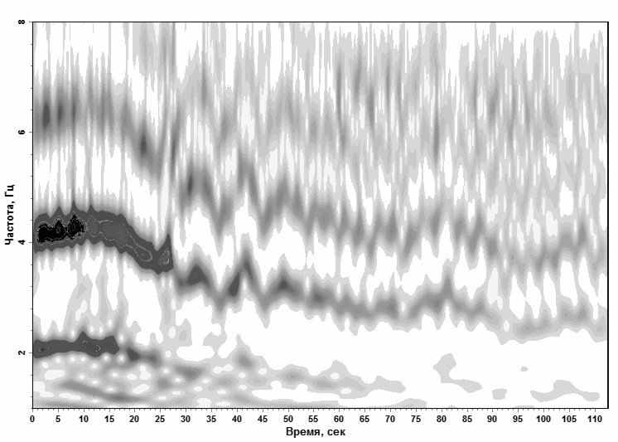
Рис.2. Картина коэффициентов вейвлет преобразования Морле для вертикальных усилий, создаваемых здоровым обследуемым при сидении в АПК «Многофункциональное кресло» в течение 2-х минут после выполнения дозированной физической нагрузки - полных приседаний в темпе 20раз за 30сек.

Результат вейвлет-анализа вертикальных усилий для человека, сидящего в многофункциональном кресле после приседаний, представлен на рис.2. На картине коэффициентов вейвлет-преобразования Морле отчетливо видно, что повышению частоты сердечных сокращений обследуемого по завершению физической нагрузки до 2Гц (120 ударов в минуту) сопутствует существенное увеличение амплитуд колебаний вертикальных усилий сигналов силомоментных датчиков кресла в окрестностях частот первого, второго и третьего амплитудных пиков, порожденных сердечной активностью – около 2, 4 и 6 Гц соответственно. Восстановление частоты сердцебиения, наблюдаемое у человека в течение 2 минут после приседаний, сопровождается снижением вейвлет коэффициентов до значений, наблюдавшихся перед началом физических упражнений.
На величину спектральных пиков сигналов силомоментых датчиков аппаратно-программных комплексов в значительной степени влияет поза обследуемого. Сопоставление спектров мощности сигналов вертикальных усилий силомоментных датчиков при стоянии и сидении обследуемого в различных позах приведено на рис. 3 и 4. В условиях сидя в спектрограмме у всех обследуемых четко выделяется пик спектральной плотности на частоте дыхания (0.2-0.4 Гц).
Рис.3. Сравнение спектров мощности вертикальных усилий в диапазоне частот 0.5-10 Гц для обследуемого DMA в условиях стоя (пунктир) и сидя: в расслабленной позе (штрих-пунктир) и при удержании вертикального положения туловища (сплошная линия)

A Б
Рис.4. Спектры мощности вертикальных усилий, регистрируемые в условиях стоя (пунктир) и сидя (сплошная линия) для обследуемых КhNV(А) и КAnР (Б)

В диапазоне частот свыше 1Гц в условиях стоя и сидя в кресле в расслабленной позе наибольшая мощность спектра сигналов вертикальных усилий наблюдается в диапазоне частот 3,5- 5,5 Гц. При этом величина максимального спектрального пика сигналов, регистрируемых в условиях стоя, у большинства обследованных (85% от всех обследованных) более чем на 30% превышает соответствующую величину, регистрируемую при сидении в расслабленной позе. Для двух обследованных было отмечено 2-3-х кратное увеличение амплитуд в позе стоя. Если обследуемый сидит в напряженной позе, удерживая вертикальное положение туловища, максимальные амплитудные пики смещаются в область частот 1-3Гц. Таким образом, принятие обследуемым при сидении «напряженной» позы значительно изменяет распределение амплитуд частотных пиков, что, по-видимому, связано как с изменением самой позы, так и наличием мышечной активности для её удержания.
Полученные данные свидетельствуют о том, что спектр сигналов вертикальных усилий (баллистограмм) для здоровых людей, наряду с компонентой, порождаемой сердечной деятельностью и дыханием, содержит составляющие (компоненты), обусловленные мышечной активностью.
Обсуждение. С точки зрения биомеханики тело человека можно представлять в виде многозвенной динамической системы, управляемой мозгом, на которую оказывают своё воздействие дыхание, сердце и другие эндогенные и экзогенные факторы. Дыхание и сердечные сокращения выступают по отношению к данной системе в качестве различных по амплитуде и разнесенных по частоте возмущающих воздействий. Результат этих воздействий может быть зарегистрирован силоизмерительными датчиками и отображен стабилограммой и баллистограммой.
Как показывают наши исследования, изменение вертикальных усилий (баллистограмма) является интегративным сигналом и включает составляющие, обусловленные сердечной деятельностью, дыханием и мышечной активностью. При этом проявления мышечной активности при регуляции позы оказывают влияние на микроколебания частей тела во всем рассматриваемом частотном диапазоне 0,1÷12Гц. Степень значимости этих составляющих зависит от заданной позы.
Для здорового человека в частотном спектре сигналов стабилоанализатора проявлений дыхания не наблюдается. Это объясняется тем, что согласованные изменения суставных углов в коленном и тазобедренном суставе компенсируют перемещение центра масс тела, а соответственно и центра давления. В свою очередь, поза при сидении существенно ограничивает возможности компенсации геометрических изменений, порожденных дыханием, так как в этой позе возможности регуляции ограничены усилиями мышц туловища и таза. Также следует отметить, что запас пассивной устойчивости сидящего человека возрастает по сравнению с позой стояния за счет увеличения площади опоры. Последнее делает задачу компенсации геометрических изменений при дыхании неактуальной.
Сердце можно рассматривать как источник постоянных внутренних возмущающих воздействий, влияющий на величины реакций опоры, которые измеряются датчиками усилий, и проявляются в спектре баллистограммы [1]. Это связано с тем, что, в формировании сигнала датчиков усилий значимую роль играют процессы, связанные с неравномерностью движения крови в сосудах, и вызванное этими процессами перераспределение масс крови. Баллистограмма в такой ситуации выступает в качестве интегральной характеристики, на которую, наряду с кардиосигналом, существенное влияние оказывают механизмы стабилизации вертикальной позы и порожденная ими мышечная активность.
В ответ на низкоамплитудные возмущающие воздействия сердца в диапазоне частот свыше 0,8 Гц динамическая многозвенная система тела человека, по-видимому, не включает дополнительные компенсаторные механизмы. Преобразованное ею воздействие сердца отображается в сигналах датчиков силомоментных платформ, как в условиях стоя так и сидя. Поза, сидя в расслабленном состоянии, откинувшись на спинку кресла, характеризуется минимальной мышечной активностью. В этом случае, по-видимому, показания датчиков силомоментных платформ в наибольшей степени отражают составляющие, порожденные дыханием и сердечно-сосудистой деятельностью. В позе сидя, удерживая вертикально положение туловища, для человека характерна активность мышц таза и туловища, обеспечивающих стабилизацию позы. Для такой позы спектр мощности существенно увеличивается и его максимальные пики смещаются в область частот 1-3 Гц. При стоянии к решению задачи стабилизации подключаются мышцы ног человека и изменяется геометрия позы. В связи с этим максимальные пики спектра смещаются в область частот 3,5- 5,5 Гц.
Таким образом, для оценки особенностей проявления мышечной активности пациента, нам представляется целесообразным, использовать сравнительный анализ спектральных характеристик баллистограмм в позах: сидя и стоя.
Работа выполнена при поддержке РФФИ (Грант № 12-01-00839).
Литература
- Sepponen U.K., Oy I. Method and apparatus for measuring quantities relating to a persons cardiac activity// US patent 5620003. Date Apr.15, 1997
- Давыдов П.В. и др. Возможности компьютерной стабилометрии в практике кардиологического стационара // Журнал РАСМИРБИ- 2006.- № 1(18). С. 28 – 31.
- Холмогорова Н.В., Кручинин П.А., Шлыков В.Ю., Слива С.С. Диагностика функциональных состояний человека на основе силокоординатных аппаратно-программных комплексов //Известия ЮФУ. Технические науки – 2010.- № 9.- С. 170 – 173.
- Аппаратно-программный комплекс "Варикард" - http://www.ramena.ru

